IDENTIFICACIÓN DEL PROYECTO
Nombre de la unidad: |  | UDAE
Fecha de solicitud: 13/10/2026 |  | Fecha de recepción: <Espacio para ser diligenciado por la Oficina de TI cuando el requerimiento ya este implementado>
Nombre del proyecto: |  | RUNPD
Requerimiento o aplicación: |  | Registro y envío de procesos por medida de descongestión (Despacho Origen)
Líder Funcional: responsable del consorcio frente al Sistema / aplicativo |  | Clara Milena Higuera Guio (cmhiguera@cendoj.ramajudicial.gov.co)
Equipo designado por líder funcional: |  | Camilo Alejandro Romero Laiton (cromerol@cendoj.ramajudicial.gov.co), Luis Carlos Mendivil Blanquicet (lmendivb@cendoj.ramajudicial.gov.co) y José Fernando Castro Roa (jcastroroa@cendoj.ramajudicial.gov.co)
Gerente Interno del Proyecto: |  | Clara Milena Higuera Guio (cmhiguera@cendoj.ramajudicial.gov.co)
Líder del equipo de desarrollo: |  | Jaime Alberto Silva Rodriguez (jsilvar@cendoj.ramajudicial.gov.co) y William Alexander Barbosa Fuentes (wbarbosf@cendoj.ramajudicial.gov.co)
Requerimiento asociado: |  | Por definir
Prioridad: |  | Alta
Módulo/Hito: |  | Registro de procesos / Despacho Origen
Descripción de la solicitud
DESCRIPCIÓN DE LA NECESIDAD:

Nuevo desarrollo. Se requiere una pantalla para que el Administrador del Despacho (despacho origen), único autorizado en la medida de descongestión, seleccione la medida materializada por el Consejo Seccional, registre los procesos con sus partes (demandantes y demandados) hasta completar el número autorizado y los envíe directamente al administrador del despacho destino.
El envío se realiza con copia al Consejo Seccional para que supervise y verifique el cumplimiento de la medida.

Objetivo de la nueva solución o ajuste a implementar:

Postcondición: los procesos registrados quedan enviados al administrador del despacho destino dentro del número autorizado por la medida, con copia al Consejo Seccional.
- Propósito: trasladar a los despachos de descongestión los procesos autorizados por el Acuerdo.
- Beneficios: concentra en el administrador autorizado el registro y el envío, respeta el máximo autorizado y deja constancia para la supervisión del Consejo Seccional.

Justificación de la nueva solución o mantenimiento a desarrollar:

La medida de descongestión materializada por el Consejo Seccional define cuántos procesos puede trasladar el despacho origen y quién es el administrador autorizado en la medida. El despacho origen requiere una pantalla para, dentro de esa medida, registrar los procesos con sus partes y enviarlos directamente al administrador del despacho destino, sin pasar por intermediarios, con copia al Consejo Seccional para la supervisión. La funcionalidad hace parte del módulo de registro de procesos del RUNPD.

Alcance

Incluye:
- Selección de la medida de descongestión con su resumen (acuerdo, resolución, vigencia, administradores y avance).
- Registro, edición y eliminación de procesos pendientes con sus partes (demandantes y demandados).
- Control del número de procesos autorizados por la medida (cupo).
- Búsqueda de procesos por código, demandante o demandado y consulta del detalle del proceso.
- Envío de los procesos pendientes al administrador del despacho destino, con nota opcional y notificación por correo con copia al Consejo Seccional.
No incluye:
- Materialización de la medida de descongestión (Consejo Seccional) ni validación y creación de despachos (Administrador Central - UDAE).
- Recepción y gestión de los procesos en el despacho destino (módulo Recepción y Seguimiento de Procesos).
- Devolución de procesos por parte del despacho destino.
- Autenticación y gestión de usuarios en el prototipo.

DESCRIPCIÓN DETALLADA DE LOS CASOS DE USO
Casos de uso (épica)

EP04 – Registro y envío de procesos (Despacho Origen)
Agrupa las funcionalidades del Administrador del Despacho (despacho origen), único autorizado en la medida de descongestión: selecciona la medida materializada por el Consejo Seccional, registra los procesos con sus partes hasta completar el número autorizado y los envía directamente al administrador del despacho destino, con copia al Consejo Seccional para la supervisión.

Historias de Usuario Relacionadas

HU01 – Seleccionar la medida de descongestión

Historia de usuario HU01

Yo Como | Administrador del Despacho (despacho origen)
Quiero | seleccionar la medida de descongestión en la que mi despacho participa como origen
Para | conocer cuántos procesos debo registrar y a qué administrador de despacho destino enviarlos

Descripción de la HU

Descripción: la pantalla muestra la información del despacho origen (jurisdicción, tipo, especialidad, ubicación y código) y el paso 1 presenta el selector con las medidas en las que el despacho es origen, cada una con su cupo ('Acuerdo ... — N proceso(s) a registrar'). Al seleccionar una medida, el resumen muestra el acuerdo y la resolución, la vigencia con su estado (Vigente, Por vencer, Vencida o Inicia el ...), las cifras (autorizados, registrados, enviados y por registrar), las tarjetas de los administradores autorizados (origen ➔ destinos) y la barra de avance.

Precondiciones:
- El Consejo Seccional materializó la medida de descongestión.
- El despacho origen tiene una medida asignada.

Criterios de Aceptación

HU01_CA01 – Selección de la medida
Dado que el despacho tiene medidas de descongestión asignadas,
Cuando el administrador selecciona una medida del selector,
Entonces el sistema habilita el paso de registro y muestra el resumen de la medida con su cupo y su estado de vigencia.

HU01_CA02 – Una sola medida
Dado que el despacho tiene una sola medida asignada,
Cuando la pantalla se carga,
Entonces el sistema la selecciona automáticamente.

HU01_CA03 – Sin medidas
Dado que el despacho no tiene medidas de descongestión asignadas,
Cuando la pantalla se carga,
Entonces el selector queda deshabilitado con el mensaje 'Su despacho no tiene medidas de descongestión asignadas'.

HU01_CA04 – Administradores de la medida
Dado que se selecciona una medida,
Cuando el sistema muestra el resumen,
Entonces presenta el administrador autorizado del despacho origen y el de cada despacho destino; si el Consejo Seccional aún no registra el administrador de un destino, lo advierte.

Captura HU01 - Pantalla de registro de procesos por medida con selección de la medida
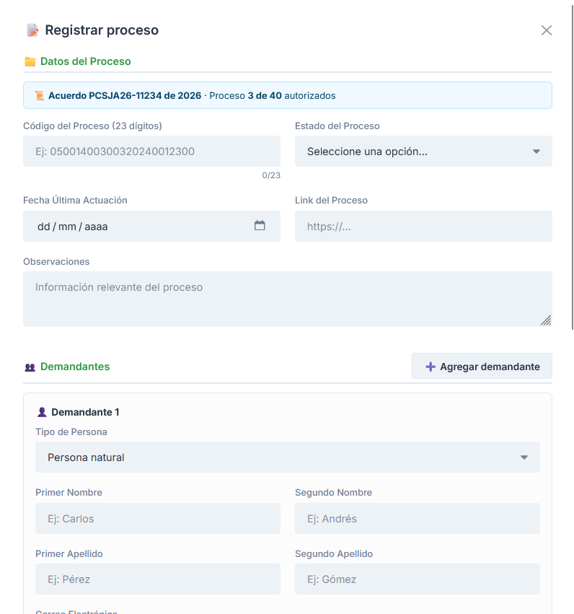

HU02 – Registrar un proceso con sus partes

Historia de usuario HU02

Yo Como | Administrador del Despacho (despacho origen)
Quiero | registrar un proceso con sus datos y sus partes (demandantes y demandados)
Para | incluirlo en la medida de descongestión hasta completar el número autorizado

Descripción de la HU

Descripción: el botón 'Registrar proceso' abre el formulario modal dentro de la medida seleccionada; el encabezado indica 'Proceso N de M autorizados'. Se capturan: código del proceso (23 dígitos, con contador), estado del proceso (catálogo de estados), fecha de última actuación (obligatoria, no posterior a hoy), link del proceso (opcional) y observaciones (opcional, máximo 1.000 caracteres). Para demandantes y demandados se agrega una o varias partes, de tipo persona natural (nombres y apellidos) o jurídica (nombre o razón social), todas con correo electrónico obligatorio.

Precondiciones:
- Hay una medida seleccionada con cupo disponible.

Criterios de Aceptación

HU02_CA01 – Registro exitoso
Dado que la medida tiene cupo disponible,
Cuando el administrador diligencia los campos obligatorios y guarda,
Entonces el sistema registra el proceso en la medida con estado 'Pendiente de envío' y muestra 'Proceso registrado' indicando cuántos faltan por registrar.

HU02_CA02 – Código del proceso
Dado que el administrador escribe el código del proceso,
Cuando ingresa caracteres,
Entonces el sistema solo admite dígitos hasta completar 23 y muestra el contador de dígitos.

HU02_CA03 – Código repetido
Dado que el administrador guarda un proceso,
Cuando el código ya está registrado en otro proceso,
Entonces el sistema muestra el mensaje 'Código repetido' y no guarda.

HU02_CA04 – Partes del proceso
Dado que el administrador registra las partes,
Cuando agrega demandantes o demandados (persona natural o jurídica),
Entonces el sistema exige al menos una de cada una con sus campos obligatorios (primer nombre y primer apellido, o razón social, y correo electrónico).

HU03 – Registrar hasta el número de procesos autorizado

Historia de usuario HU03

Yo Como | Administrador del Despacho (despacho origen)
Quiero | registrar procesos hasta completar el número autorizado por la medida
Para | respetar el máximo de procesos que el Acuerdo autoriza trasladar

Descripción de la HU

Descripción: el número de procesos autorizados (cupo) corresponde a lo que la medida autoriza trasladar a los despachos destino. El formulario indica 'Proceso N de M autorizados' y el resumen de la medida muestra los procesos registrados frente a los autorizados y cuántos faltan.

Precondiciones:
- Hay una medida seleccionada.

Criterios de Aceptación

HU03_CA01 – Cupo disponible
Dado que la medida no ha completado su cupo,
Cuando el administrador registra procesos,
Entonces el sistema los admite e informa cuántos faltan por registrar.

HU03_CA02 – Cupo completo
Dado que se registraron todos los procesos autorizados,
Cuando el administrador intenta registrar otro,
Entonces el sistema muestra 'No puede registrar más procesos' y el botón de registro queda deshabilitado.

HU03_CA03 – Medida vencida
Dado que la medida está vencida,
Cuando el administrador intenta registrar un proceso,
Entonces el sistema indica que la medida venció y no admite nuevos registros.

HU03_CA04 – Numeración del proceso
Dado que el administrador abre el formulario de registro,
Cuando la medida ya tiene procesos registrados,
Entonces el encabezado muestra 'Proceso N de M autorizados' con el número del proceso que va a registrar.

HU04 – Consultar, editar y eliminar los procesos registrados

Historia de usuario HU04

Yo Como | Administrador del Despacho (despacho origen)
Quiero | buscar, ver, editar o eliminar los procesos registrados en la medida
Para | corregir la información de los procesos antes de enviarlos al despacho destino

Descripción de la HU

Descripción: la tabla del paso 2 lista los procesos de la medida con las columnas Código Proceso, Partes (demandantes y demandados), Estado Proceso, Última Actuación (con los días transcurridos), Link, Estado (Pendiente de envío o Enviado, con fecha) y Acciones. El botón sobre el código abre el detalle del proceso (medida, estado, actuación, partes, observaciones, link y, si aplica, fecha y nota de envío). Solo los procesos pendientes se pueden editar o eliminar; los enviados solo se consultan.

Precondiciones:
- Hay una medida seleccionada y al menos un proceso registrado.

Criterios de Aceptación

HU04_CA01 – Búsqueda de procesos
Dado que el administrador escribe en el campo Buscar,
Cuando ingresa el código, un demandante o un demandado,
Entonces el sistema filtra la tabla sin distinguir tildes ni mayúsculas.

HU04_CA02 – Editar un proceso pendiente
Dado que un proceso está 'Pendiente de envío',
Cuando el administrador lo edita y guarda,
Entonces el sistema actualiza el proceso y muestra 'Proceso actualizado'.

HU04_CA03 – Eliminar un proceso pendiente
Dado que un proceso está 'Pendiente de envío',
Cuando el administrador lo elimina y confirma,
Entonces el sistema lo quita de la medida con un aviso de que la acción no se puede deshacer.

HU04_CA04 – Procesos enviados bloqueados
Dado que un proceso fue enviado al despacho destino,
Cuando se lista en la tabla,
Entonces solo permite ver el detalle y se muestra bloqueado (no editable ni eliminable).

HU05 – Enviar los procesos al despacho destino

Historia de usuario HU05

Yo Como | Administrador del Despacho (despacho origen)
Quiero | enviar los procesos registrados directamente al administrador del despacho destino
Para | trasladarlos dentro de la medida con copia al Consejo Seccional

Descripción de la HU

Descripción: el botón 'Enviar al despacho destino' abre el modal de envío con los procesos pendientes de la medida marcados por defecto, el destinatario (administrador del despacho destino, único autorizado para gestionarlos) y la nota opcional para el destino (máximo 500 caracteres). El sistema advierte que los procesos enviados no se podrán editar ni eliminar. Al confirmar, los procesos pasan a estado 'Enviado' con su fecha, se genera la notificación por correo al administrador del despacho destino (con la relación de procesos recibidos y la acción requerida) con copia al Consejo Seccional, y el sistema muestra 'Procesos enviados'.

Precondiciones:
- La medida tiene al menos un proceso pendiente de envío.
- El Consejo Seccional registró el administrador del despacho destino en la medida.

Criterios de Aceptación

HU05_CA01 – Envío exitoso
Dado que hay procesos pendientes y el administrador del destino está registrado,
Cuando el administrador marca los procesos y presiona 'Enviar procesos',
Entonces el sistema los marca como 'Enviado' con su fecha, genera la notificación al administrador del despacho destino con copia al Consejo Seccional y muestra el mensaje 'Procesos enviados'.

HU05_CA02 – Sin procesos pendientes
Dado que la medida no tiene procesos pendientes de envío,
Cuando el administrador intenta enviar,
Entonces el sistema muestra 'Sin procesos pendientes'.

HU05_CA03 – Falta el administrador del destino
Dado que el Consejo Seccional aún no registra el administrador del despacho destino,
Cuando el administrador intenta enviar los procesos,
Entonces el sistema muestra 'Falta el administrador del destino' e impide el envío.

HU05_CA04 – Selección de procesos
Dado que el modal de envío está abierto,
Cuando el administrador desmarca todos los procesos y presiona Enviar,
Entonces el sistema muestra 'Seleccione procesos' y no envía; el contador siempre muestra los procesos seleccionados.

Captura HU05 - Pantalla del despacho origen con el paso de registro de procesos
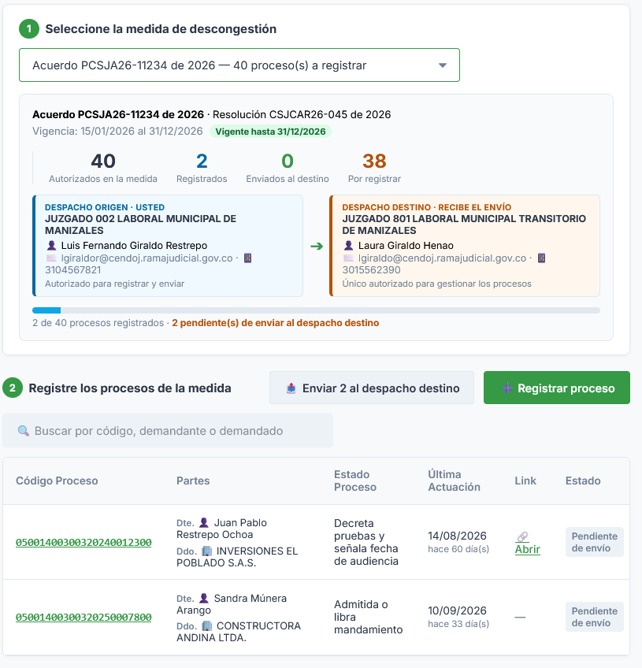

Requerimientos No funcionales

Se anexa la lista de chequeo GTI-TIC-FM-029 Criterios no funcionales de los sistemas de información.
NÚMERO/CANTIDAD DE USUARIOS POTENCIALES: | Por definir
IDENTIFICACIÓN DE LOS USUARIOS POTENCIALES:

- Administrador del Despacho (despacho origen): rol de la pantalla; único autorizado en la medida para registrar los procesos y enviarlos al despacho destino.
- Administrador del despacho destino: recibe los procesos enviados; único autorizado para gestionarlos hasta su terminación.
- Administrador del Consejo Seccional: recibe copia del envío para supervisar y verificar el cumplimiento de la medida.

FRECUENCIA DE USO ESPERADA DEL SISTEMA Y/O DESARROLLO SOLICITADO: | MARQUE CON UNA X LA OPCIÓN SELECCIONADA
 | Frecuente (Diario)
 | Ocasional (1 a 5 veces a la semana) |  |  | X
 | Con frecuencia definida (Mensual, semestral o anual)
 | A solicitud (solo cuando existan cambios)
TIPO DE ACCESO: | WEB |  |  | Sí
TIPO DE ACCESO: | Externo |  |  | No
TIPO DE ACCESO: | Escritorio Interno |  |  | No
ÁREAS INVOLUCRADAS:

- Despachos judiciales (origen y destino).
- Consejos Seccionales.
- Consejo Superior de la Judicatura.
- Unidad de Desarrollo y Análisis Estadístico (UDAE).
- Oficina de TI.

Observaciones adicionales

Preguntas abiertas:
- Cuando la medida tiene varios despachos destino, ¿el envío se dirige a todos a la vez o se selecciona el destino? En el prototipo el envío va a todos los destinos de la medida por separado.
- ¿El envío puede ser parcial (varios lotes) o debe enviarse el total autorizado? El prototipo permite envíos parciales o totales.
- ¿Existe un plazo para completar el cupo de la medida antes del envío? No, pero la medida ya tiene fechas de inicio y fin.
- ¿La notificación llega únicamente al administrador del destino con copia al Consejo Seccional, o incluye más destinatarios? Si, con copia al consejo seccional.
- ¿Un proceso enviado puede devolverse o anularse desde esta pantalla? El prototipo lo bloquea y la devolución corresponde al despacho destino.

Aprobación solicitud del requerimiento por dependencia solicitante
SOLICITANTE |  |  | LIDER FUNCIONAL
Nombre: |  |  | Nombre:
Cargo: |  |  | Cargo:
Firma: |  |  | Firma:

Control de versiones

Versión | Fecha | Descripción de la modificación
1.0 | 13/10/2026 | Versión inicial

